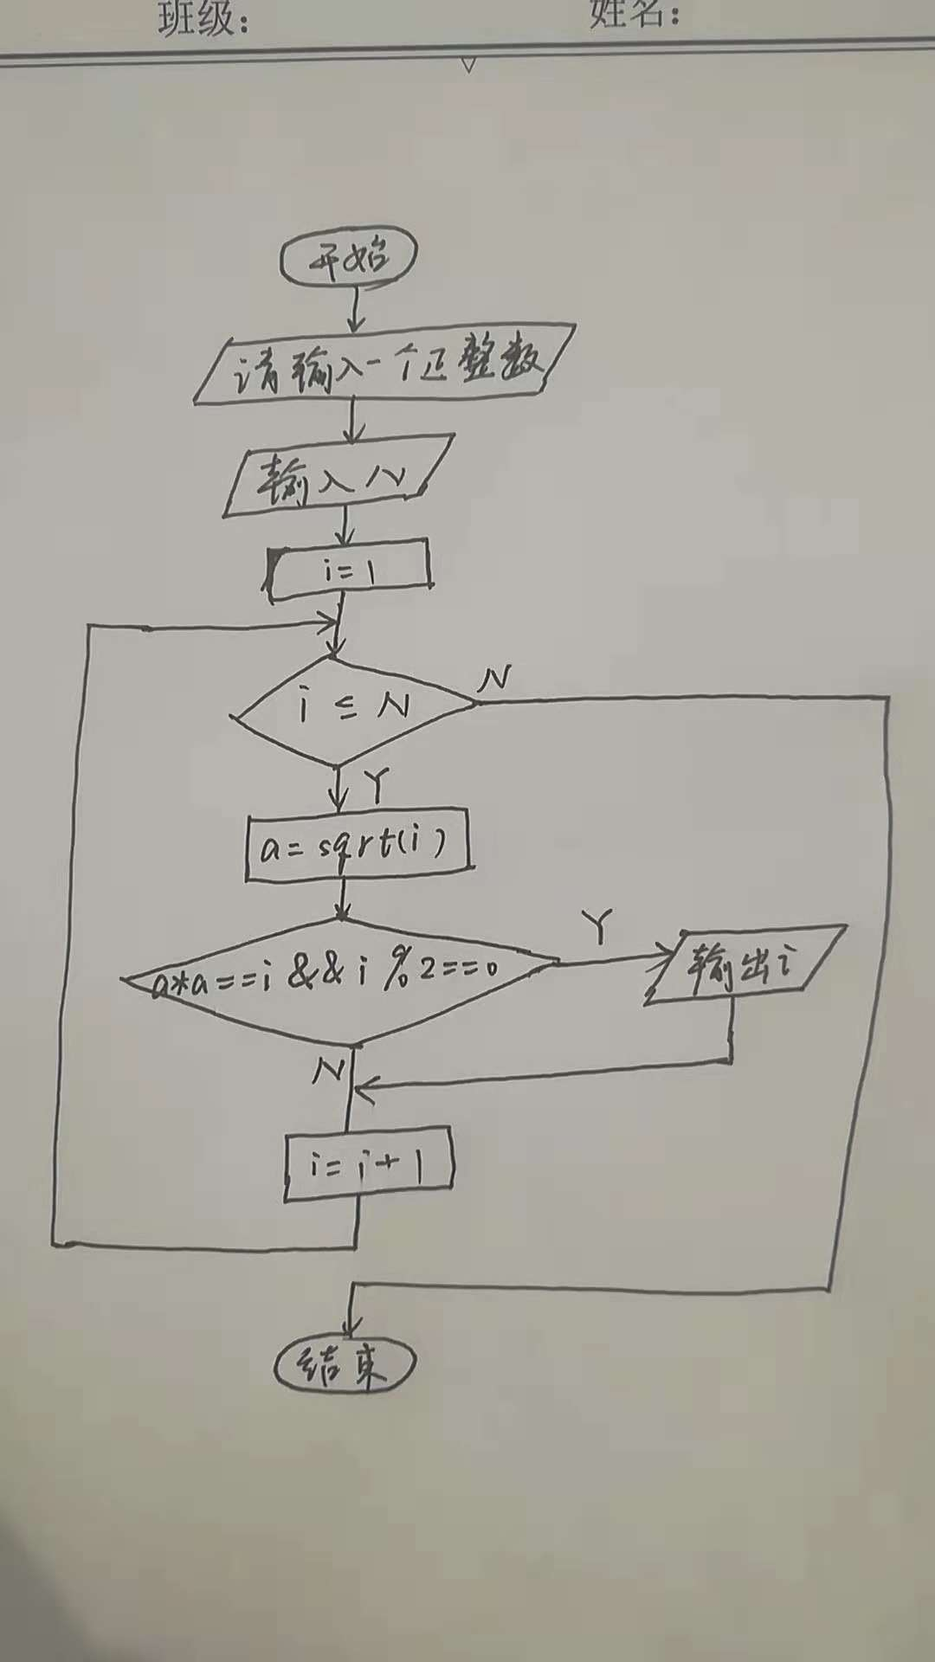

1. **下列程序片段输出是什么？**

**int a, b;**

**printf("%d", (a=2,b=5, b++, a+b) );**

**答：输出应为8，a=2,b=5+1=6,a+b=8**

1. **下列程序片段输出是什么？**

**int a=7;**

**float x=2.5, y=4.7;**

**printf("%f", (x+a%3*(int)(x+y)%2/4) );**

**答：输出应为2.500000. a%3=1,(x+y)%2/4=1/4,加上int 后将其转化为整型0，因而输出的值为2.500000.**

1. **下列程序片段输出是什么？**

**char C1='A';**

**C1=='A'||'a'? printf("A;"):printf("非A;");**

**C1='B';**

**C1=='A'||'a'? printf("A;"):printf("非A;");**

**C1='a';**

**C1=='A'||'a'? printf("A;"):printf("非A;");**

**答：输出为 A;A;A; 。因为==优先级高于||高于？：由于‘a’逻辑判断中一直视为1，故输出始终为A;。**

1. **下列程序片段输出是什么？**

**int a=1;**

**(a=3)&&(a=4)? printf("A;" ) : printf("B;" );**

**(a==3)&&(a==4)? printf("A;" ) : printf("B;" );**

**(a=3)&&(a==4)? printf("A;" ) : printf("B;" );**

**!(a=3)&&(a=4)? printf("A;" ) : printf("B;" );**

**答：输出为A;B;B;B;。因为=为赋值语句，返回值为赋的值而==为判断两者是否相等。**

1. **下列程序片段输出是什么？**

**int n1=0, n2=2013;**

**do {n1+=n2%10; n2/=10; } while (n2);**

**printf("%d\n", n1);**

**答：输出为6.因为由程序知，这是将n2各个数位上的数字相加的实现。3+1+0+2=6.**

1. **下列程序片段输出是什么？**

**char C1=’S’, C2=’p’;**

**//char C1=’S’, C2=’s’;**

**//char C1=’S’, C2=’r’;**

**if(C1>=’A’&&C1<=’Z’) C1=C1-‘A’+’a’;**

**if(C2>=’A’&&C2<=’Z’) C2=C2-‘A’+’a’;**

**if( C1==C2 ) printf(“平局”);**

**else if (C1==’r’&&C2==’s’|| C1==’s’&&C2==’p’|| C1==’p’&&C2==’r’) printf(“甲胜”);**

**else printf(“乙胜”);**

**答：输出为甲胜；平局；乙胜。这是一个石头剪刀布游戏的判定程序。**